ASSUNTO :. INDICO PARA QUE O DEPARTAMENTO COMPETENTE, QUE SEJA REALIZADO LIMPEZA E REVITALIZAÇÃO DA PRAÇA CHICO MENDES, NO JARDIM DO LAGO.

DESPACHO

SALA DAS SESSÕES ____/____/_____

PRESIDENTE DA MESA

INDICAÇÃO Nº , DE 2018

SENHOR PRESIDENTE,
SENHORES VEREADORES,

INDICO ao Exmo Senhor Prefeito Municipal para que o departamento competente, que seja realizado limpeza e revitalização da Chico Mendes, no Jardim do Lago.
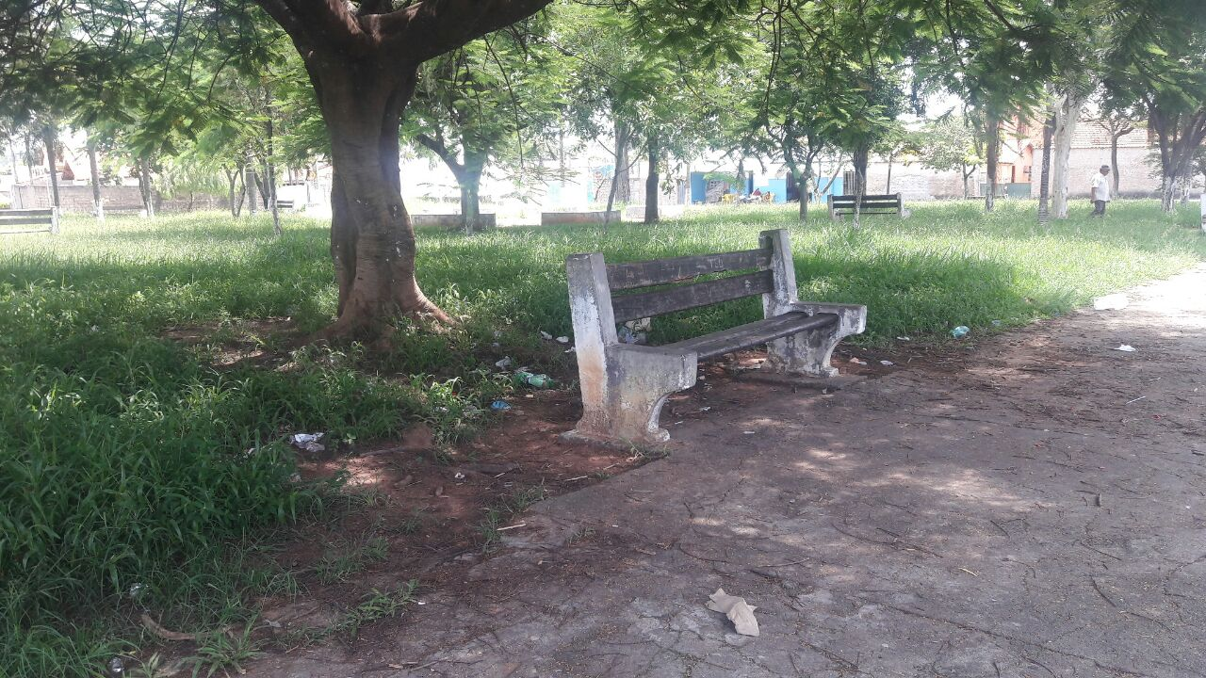

SALA DAS SESSÕES “VEREADOR SANTO RÓTOLLI”, aos 02 de fevereiro de 2018

VEREADOR LUIS ROBERTO TAVARES

